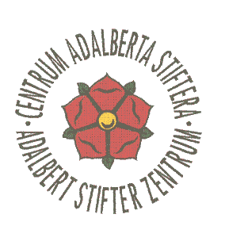
Centrum Adalberta Stiftera / Adalbert-Stifter-Zentrum
___________________________________________________________________________________
Tschechisch-deutsch-österreichisches Studien- und Bildungszentrum europäischen Geistes
Česko-německo-rakouské studijní a vzdělávací centrum v evropském duchu
___________________________________________________________________________________
v Horní Plané na Šumavě / in Oberplan im Böhmerwald

Hinterglasmalerei –
eine alte Böhmerwäldler Volkskunst

Wer hat Interesse an einer Werkwoche?

Marie Groh ist 1937 in Pichlern bei Oberplan als Marie Gabauer (Hausname Fink) geboren. Die Vertreibung verschlug sie in die Gegend von Bamberg, wo sie dann auch neben ihrem Beruf 5 Semester Malerei studierte und sich auf die alte Böhmerwäldler Kunst der Hinterglasmalerei spezialisierte. In sehr vielen Ausstellungen schon hat sie ihre Bilder gezeigt, und seit 20 Jahren gibt sie an der Volkshochschule Bamberg Kurse in Hinterglasmalerei.
Im Rahmen einer Ausstellung von Mitte Dezember 2009 bis Ende Februar 2010 mit Hinterglasbildern von Marie Groh im Adalbert-Stifter-Zentrum in Oberplan bietet das Zentrum vom 5.-12. Februar 2010 für alle Interessierten eine

Werkwoche für Hinterglasmalerei
unter Leitung der Künstlerin zum Teilnehmerpreis von € 350,00 an (7 Tage Vollpension, Begleitprogramm mit Exkursionen und Vorträgen, Arbeitsmaterial).
Um zu sehen, ob genügend Interesse vorhanden ist, bittet das Zentrum um unverbindliche Voranmeldungen (Adalbert-Stifter-Zentrum, Jiráskova 168, CZ-382 26 Horní Planá, Tel. 00420 – 380 738 034, Fax 00420 – 380 738 057, E-mail: cas.asz@horniplana.cz ).

